# PRÁCTICA 2 Diseño e implementación de un sistema gráfico

# Plantilla para la descripción de la aplicación

### Personas que forman el grupo de prácticas

Nombre de Alumno: Ruíz García, Juan Carlos

Nombre de Alumno: Bueno Vargas, Guillermo

Nombre de la Aplicación: FlappyBird

### Descripción

Se va a realizar un juego parecido a “Flappy Bird”, (<https://flappybird.io/>) donde un personaje (“Pato”) tiene que ir volando por el escenario, esquivando diferentes obstáculos con la ayuda del usuario con el objetivo de obtener la máxima puntación posible, es decir esquivar el mayor número posible de obstáculos. Este juego no tiene final como tal, el jugador se estrella y por tanto termina el juego. Por cada obstáculo esquivado el jugador obtiene un punto. La geometría estarán hechas por nosotros.

1. La funcionalidad mínima es realizar una réplica de este juego.
2. Las funcionalidades extras serán:
   1. Añadir objeto “Corazón”: permite que el jugador tenga “vidas extra” y en caso de colisión puede seguir jugando la partida.
   2. Añadir objeto “Manzana”: el jugador podrá obtener este objeto, de forma que por cada objeto conseguido la puntuación obtenida por obstáculos se incrementará x2, pero como desventaja el personaje será más difícil de controlar y, por tanto, esto afectará a la jugabilidad.

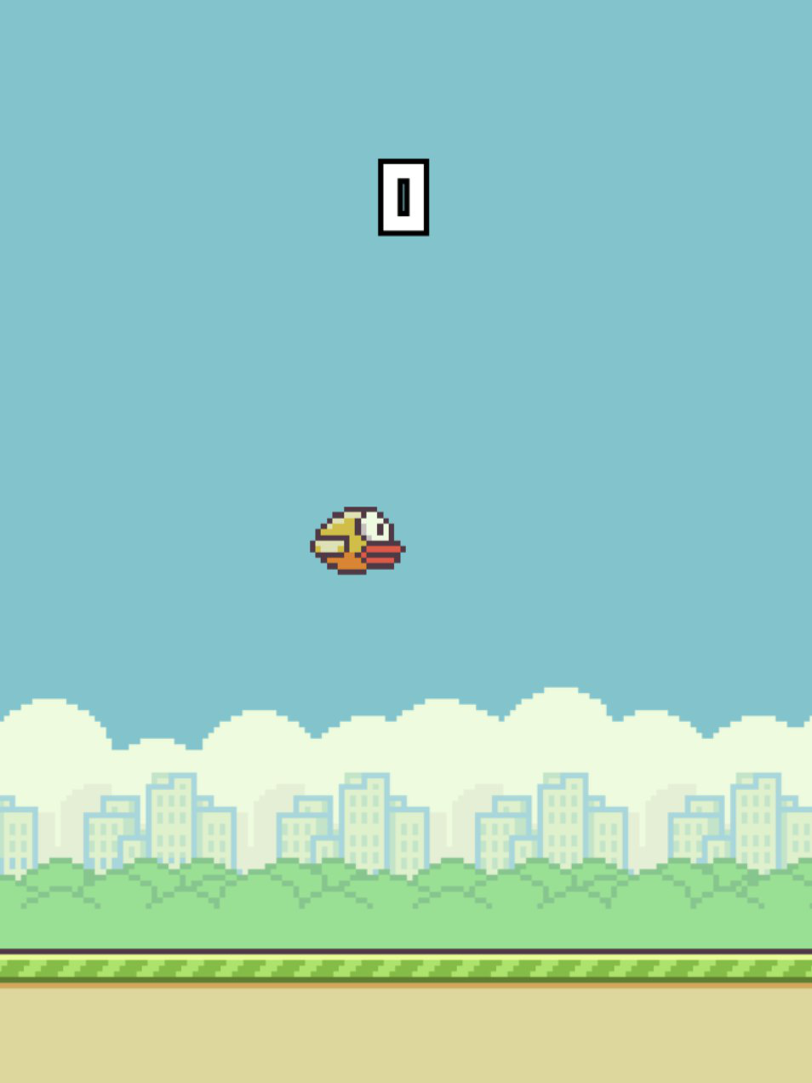

### interacción

El jugador interactúa con el personaje mediante la **barra espaciadora** o el **clic izquierdo** del ratón.